港生性骚扰内地女同学，港大堂舍文化有点“独特”

原创 有里儿有面 [有理儿有面](javascript:void(0);)

**有理儿有面**

微信号 youli-youmian

功能介绍 你说是不是

2022-09-17[原文](https://mp.weixin.qq.com/s?__biz=Mzg3MjEyMTYyNg==&mid=2247571494&idx=1&sn=10cf43c05556059570872ab6521faec9&chksm=cef78c53f9800545bd6ac87c8b30c1f4cc2c202488091540e3ebfb3cd25221e980e609b5ed90&scene=27#wechat_redirect&cpage=307) 发表于

收录于合集





**全文共2571字，图片6张，预计阅读时间为5分钟。**

**文章首发于“有理儿有面”（youli-youmian），欢迎大家在朋友圈和微信群转发。**

**公众号及其他平台转载请在后台留言。**



▼

香港大学是一所座落于中国香港特别行政区的国际化公立研究型大学，有亚洲“常春藤”之称。在美西方的QS世界大学排名中，香港大学排名世界第22位，在中国大学中仅次于清华、北大。

美西方的大学排名？中国的国防七子排第几？要美国中情局亲自下场偷数据的西北工业大学排第几？很遗憾，在QS世界大学里，都排不上号。

所以嘛，西方的排名，看看就好。

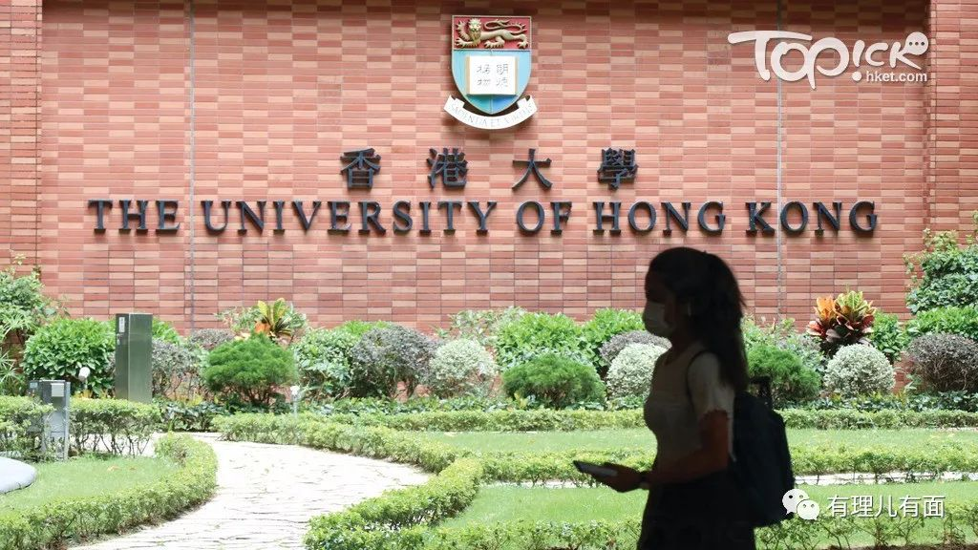

不久前，这所西方排名中国第三好大学，又爆出了港生性骚扰内地女生的丑闻。

近日，有在香港大学求学的内地女生上网求助。其在内地社交网络以题为《港大宿舍local凌晨踢门喊gun出🇭🇰》发文称，周三(7日)凌晨两点开始，在港大宿舍被港生踢门吵醒，最开始还有男生说：“can I come in? can I sleep with you?”（我可以进来吗？我可以和你睡吗？）

女生称：“当晚把这件事告诉爸妈，手抖着打字想哭。她又说，上报宿舍暂时没有结果；自己找宿舍学生会，学生会说没人知道这件事。”

据她上传一段约30秒录音，持续听到很响“嘭嘭”声，疑是踢门或拍门造成，期间有不止一人用普通话、广东话和英文出声。

有男声说“我们出来玩啊，香港欢迎你”，旁边疑有人叫“给我滚”。疑是女宿生则不断喊“走啊走啊，快点走，不要来”，又有人喊“中国欢迎你，一个中国”，在旁有人发出笑声，又有人叫“四楼楼主叫你出来，好凶啊他”。

9月8日事件曝光后，港大则指正了解事件，未能作出回应。

这事，要在内地大学，男生强闯女生宿舍拍门要求一起睡，那可是上热搜的大事。而在香港大学呢？

9月10日，港大学生报《学苑》引述所在宿舍宿生会代表表示，在接获投诉后已联同舍堂导师和相关同学沟通，并向涉事宿生重申舍堂对“深夜噪音和骚扰”抱持零容忍的态度。涉事宿生已就事件向受影响学生致歉。

校方已就事件处分3名宿生，其中两名宿生被永久禁止住宿，一名宿生则被禁止住宿一个学期。校方并对另外两名宿生作出警告。

看起来是定性了，一起男生到女生宿舍拍门性骚扰事件，定性为“噪音”。有错有错，该罚该罚，罚酒三杯。处罚结果：性骚扰男生不给住大学宿舍一个学期。

香港大学内地本科生联合会则发声明指，事件属“校园霸凌行为”，侵犯两名学生的权益。

《学苑》就事件向两名非本地宿生查询，引述他们表示不欲作出回应，仅表示对校方处理手法感满意。

这个方法网友们也很熟悉，叫“不解决问题，解决提出问题的人”。

被骚扰女生都“感满意”，你们还不快散开。

香港大学这种“解决问题”的方法，引起香港爱国团体的不满。

香港政研会到港府总部请愿，希望严惩香港大学内，骚扰内地女生的男生。

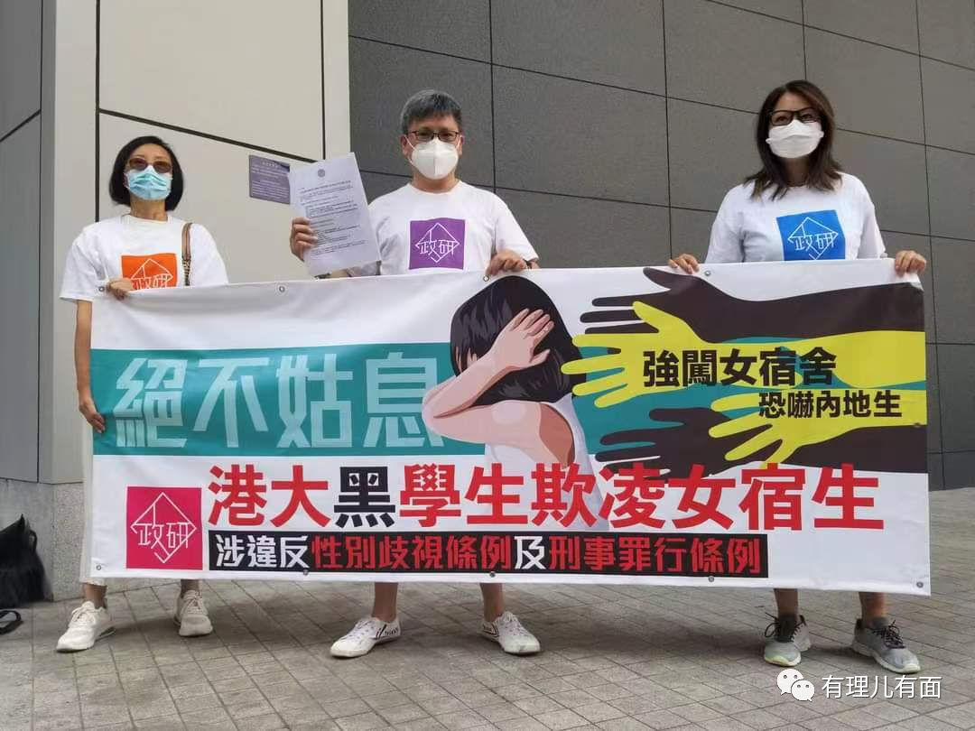

也有团体就事件向警方报案及向香港平机会投诉。

看得出，香港有很多爱国力量，站在正义的一方。

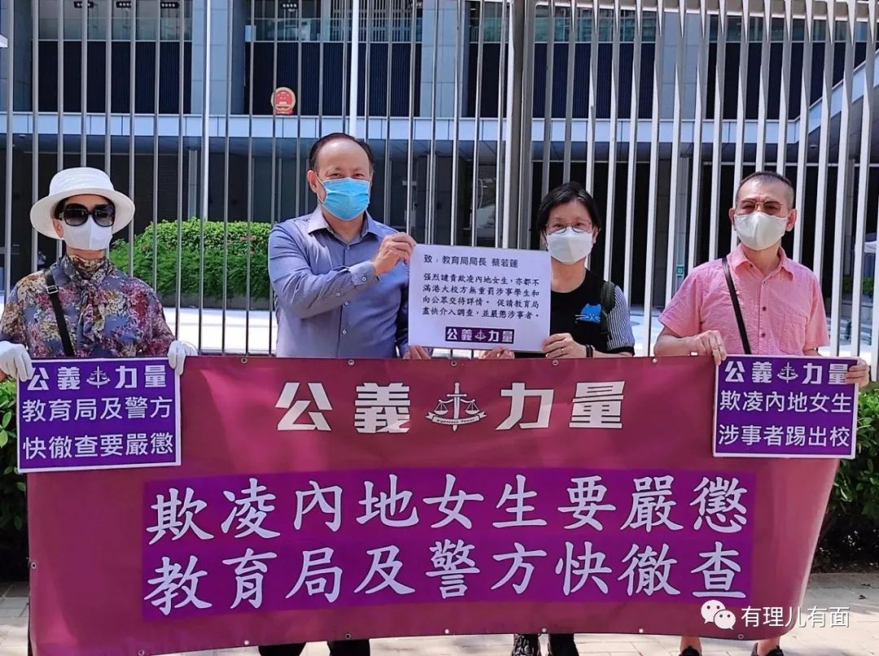

平机会是香港政府一个法定机构，负责执行一些歧视相关法律。

平机会表示，强烈谴责在校园发生的任何欺凌、歧视和骚扰行为，不论这些行为是基于任何理由而作出，有关行为是完全不能接受。

大学是培养知识和能力的地方，学生们之间应该互相尊重和爱护，绝不能容忍任何欺凌行为。平机会强调，学生与学生之间发生的性骚扰行为亦属违法行为。

平机会主席朱敏健指，事件亦涉及针对学生内地人身分而作出的欺凌及骚扰行为，“该等欠缺包容和煽动性言论及行为只会令社会分化加剧，破坏社会团结，必须予以制止及谴责。”

平机会会研究今次事件中的欺凌和滋扰行为，是否违反现行相关条例。

哦，也就是执法部门还没确定属不属于违法。但是……受害人都被“感满意”了，执法部门也不是万能的，估计也不会有个调查结果了。



为什么这个对外号称“中国第三”的大学，会沦落至此？

这就是港大“独到”的地方！

我们都知道，由于历史原因，港大难免有中西文化交融的特点，一边有中国的传统，另一边又吸纳了西方的元素，这一交错竟形成了港大自由混住的堂舍文化。意思就是说，跟你住在一起的，可以是everybody！

学校本意是为了让来自不同国家、不同专业的学生可以相互交流，共同进步，但却没有想到此番好意却办了坏事。

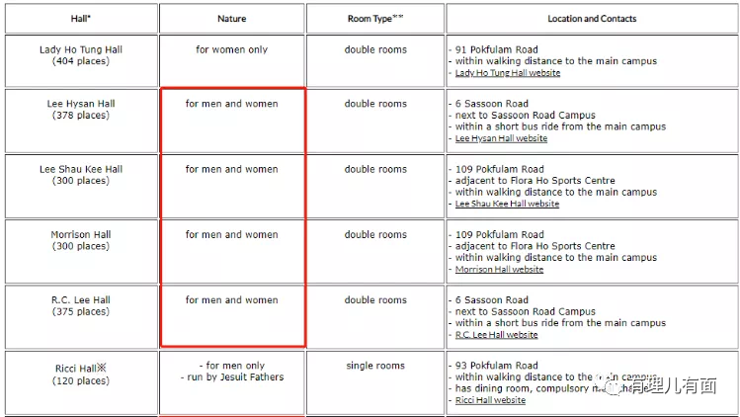

首先，在大学宿舍，也就是他们称的堂舍，入住是有条件的，这里的条件当然不是学校官方开出的条件，而是高年级的学生自定的“规矩”，一群人围在一起，对新生进行轮番提问，还要求回答时不可松懈，不可敷衍，这氛围甚至比老师上课的提问还要让人“窒息”。

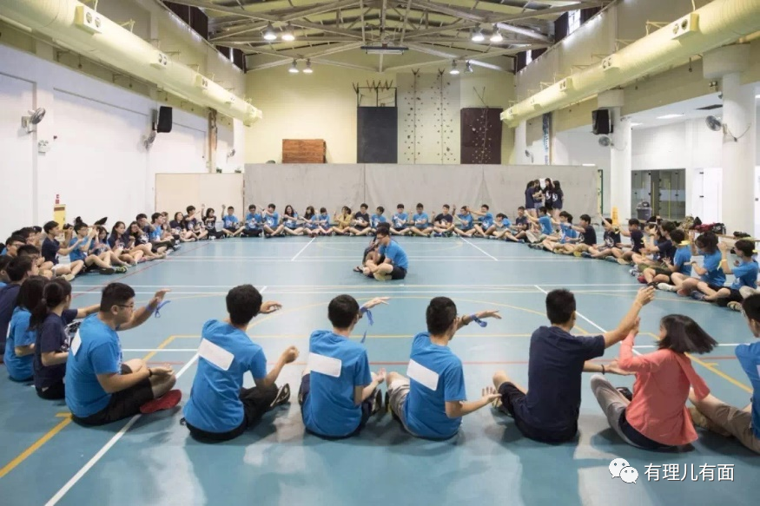

而这些也只是开胃小菜，明面上的校园霸凌才是港大堂舍文化的重头戏。

港大有一句大家都心照不宣的话：整蛊新生就是要挫新生的锐气，令其忘记天之骄子的骄傲，全力投入堂舍生活。在这样一层“道德面具”的掩盖下，整蛊变得理所当然，大仙们（Senior，港大堂舍文化对高年级学生的别称）对新生的霸凌越来越肆无忌惮。

在女生宿舍，低年级半夜三更跑到学姐房间接受训话已经是常有的事，而在男生寝室，这里面的“门道“可比女生寝室多多了，手法也逐渐”离谱“起来。

仅2017年一年，港大男生宿舍就因两起霸凌事件闻名全港。由于实在是过于低俗，咱们就不在此赘述了。

虽然相关部门对以上两件事都采取了相应的管制措施，但港大“堂舍传统”却并未消解，两名受害女子凌晨被无端骚扰就是铁证。

有网友直言：“传统烂成这样也没有必要留下来了”、“这样做人真的非常失败”……

看到这儿，想必各位也看明白了，这哪是什么文化，简直就是“原始的野蛮陋习”，这样的事出现在21世纪已经够匪夷所思了，竟然还发生在港大，简直是让人“三观碎一地”。

相信类似这样的行为在“堂舍文化”盛行的港大已经不是个例，不少人会选择忍气吞声，只求安安稳稳地渡过这四年，但也有人被同化，成为一辈子的“堂舍人”，几年后成为“仙人”又去霸凌下一任新人，如此周而复始，形成无休止的恶性循环。

堂舍文化不是地方特色，不是欺辱别人的借口，更不是霸凌者的护身符，对待这样恶性的事件，忍气吞声只能让加害者更加放肆，学校的“冷处理”和“作壁上观”的态度只会让该类事件的频率增加。

堂舍文化借口是学生自治，但我们看到在学校里“学生自治”治出了港独组织“香港大学学生会”，要麻烦警察上们抓人。现在宿舍区“学生自治”，又自治出性骚扰传统。

香港大学用“解决提出问题的人”的方法已经不合时宜了，追根溯源，从根源入手，用体制规范，用思想教育，才是一个大学该做的事。

而不是放任自流，让丑恶事物一而再再而三的发生！

**图片源自网络**





**关注公众号：**

**有理儿有面**

**理   性｜   揭   秘｜   探   讨**







### 精选留言

用户设置不下载评论